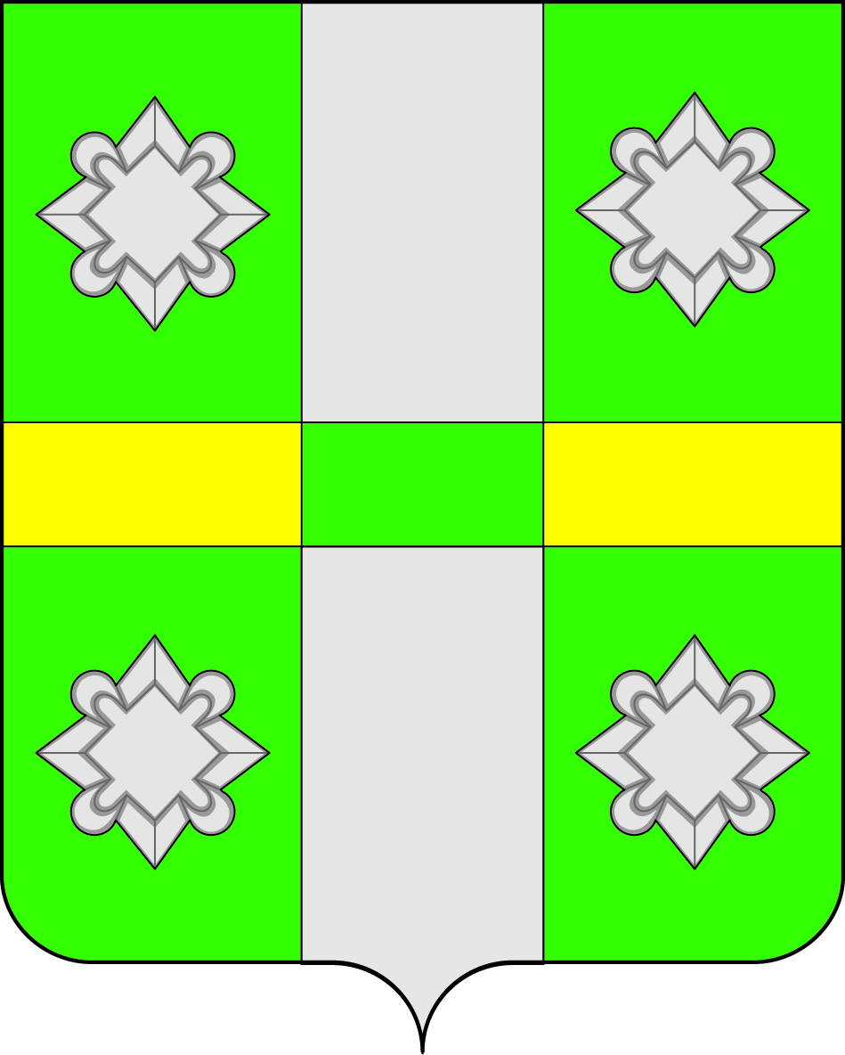

Российская Федерация
Иркутская область
А Д М И Н И С Т Р А Ц И Я
Городского поселения
Тайтурского муниципального образования

РАСПОРЯЖЕНИЕ
От 13.02.2017г. № 14-р
п. Тайтурка

О внесении изменений в Распоряжение главы администрации городского поселения Тайтурского муниципального образования № 90 от 15.05.2014 года «О комиссии по землепользованию и застройке городского поселения Тайтурского муниципального образования»

В целях обеспечения устойчивого развития территории, развития инженерной, транспортной и социальной инфраструктур, обеспечения учета интереса граждан и их объединений, в соответствии с Градостроительным кодексом Российской федерации, Федеральным законом от 6 октября 2003г. № 131 –ФЗ «Об общих принципах организации местного самоуправления в Российской Федерации», иным федеральным законодательством, законодательством Иркутской области, руководствуясь Правилами землепользования и застройки городского поселения Тайтурского муниципального образования, утвержденными решением Думы городского поселения Тайтурского муниципального образования № 18 от 26.12.2012г. и ст.ст. 23, 46 Устава городского поселения Тайтурского муниципального образования
- Внести изменения в Распоряжение главы администрации городского поселения Тайтурского муниципального образования № 90 от 15.05.2014 года «О комиссии по землепользованию и застройке городского поселения Тайтурского муниципального образования»:
  - Приложение № 1 - Состав Комиссии по землепользованию и застройке городского поселения Тайтурского муниципального образования читать в новой редакции:
Председатель комиссии: Лавик Т.И. – заместитель главы городского поселения Тайтурского муниципального образования;
Секретарь комиссии: Соболева Е.Н. – специалист по землепользованию, архитектуре, градостроительству и благоустройству администрации городского поселения Тайтурского муниципального образования;
Члены комиссии:
- Иванова М.М. – главный специалист по правовым вопросам и нотариальным действиям администрации городского поселения Тайтурского муниципального образования;
- Никишова А.В. – главный специалист по муниципальному хозяйству администрации городского поселения Тайтурского муниципального образования;
- Белокуров Е.А. – ведущий специалист по экономической политике администрации городского поселения Тайтурского муниципального образования;
- Малышева М.П. – ведущий специалист по бюджетно-финансовой политике администрации городского поселения Тайтурского муниципального образования;
- Корней М.А. – главный специалист администрации д. Буреть и Кочерикова;
- Мешкова И.Н. – специалист администрации с. Холмушино;
- Бархатова Л.Н – депутат думы городского поселения Тайтурского муниципального образования;
- Черепанов А.В. – депутат думы городского поселения Тайтурского муниципального образования.
2. Ведущему специалисту по делопроизводству и кадрам Перетолчиной О.С. опубликовать данное распоряжение в СМИ и разместить на сайте администрации Тайтурского муниципального образования в сети интернет.
3. Контроль за исполнением распоряжения оставляю за собой.

Глава городского поселения
Тайтурского муниципального
образования Артёмов Е.А.

